080310
Non non maman je ne veux plus filer
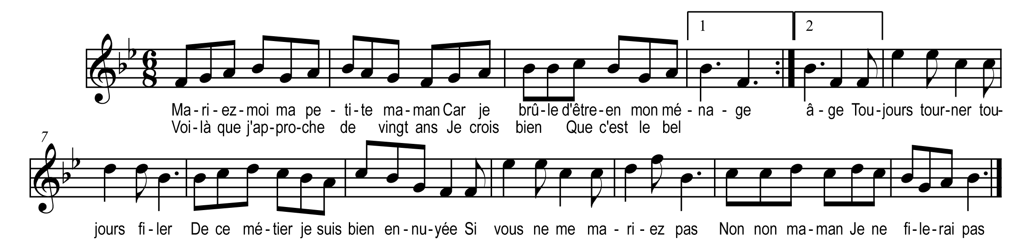

Mariez-moi ma petite maman
Car je brûle d’être en ménage
Voilà que j’approche de vingt ans
Que c’est le bel âge
Toujours tourner toujours filer
De ce métier je suis bien ennuyée
Si vous ne me mariez pas
Non non maman je ne filerai pas

Taisez ma fill’ tous vos cancans
Osez-vous parler de la sorte
Attendez qu’vous ayez trente ans
Vous n’êtes encore qu’un’ sotte
Filez filez ma belle enfant
Fuyez fuyez ces jeun’ galants

Si a trente ans je me marie
Je vous préviens ma bonne mère
Que j’voudrais qu’mon rouet soit …
Qu’il soit en cendre et en poussière
Que ma quenouill’ sur le pignon
Ait son bâton tout en charbon

Jarni ! Si je prends un bâton
Je redresserai ton corsage
Si j’connais un mauvais garçon
Qui te voudrait en mariage
Je lui dirais pour le certain
Prenez ma fille et corrigez la bien

Si je savais le mari que t’auras
Je le préviendrais d’avance
Que tu sembles au Mardi-gras
N’aime que jeux et bombance
Boire et manger te promener
Toujours dormir ni point filer

Boun’ maman l’fils Lucas
Me demande en mariage
J’l’aime bien n’en doutez pas
J’lui ai donné mon cœur pour gage
Il m’aime bien ce bon enfant
Il n’écout’ra pas vos cancans
Marie-toi pisq’c’est ton goût
Que cela finisse au plus vite
Et quand il sera ton époux
Nous verrons si tu fileras ma p’tite
Dans le ménage pour être heureux
Faut qu’un chacun travaille de son mieux

Le lendemain elle trouva son amant
Et lui raconta son histoire
Et lui dit mon bon ami
J’ai bien fait consentir ma mère
Ah ! ma jolie pour te récompenser
Reçois pour gag’ ce doux baiser
Unissons nous soyons heureux
Tu fileras si tu veux

